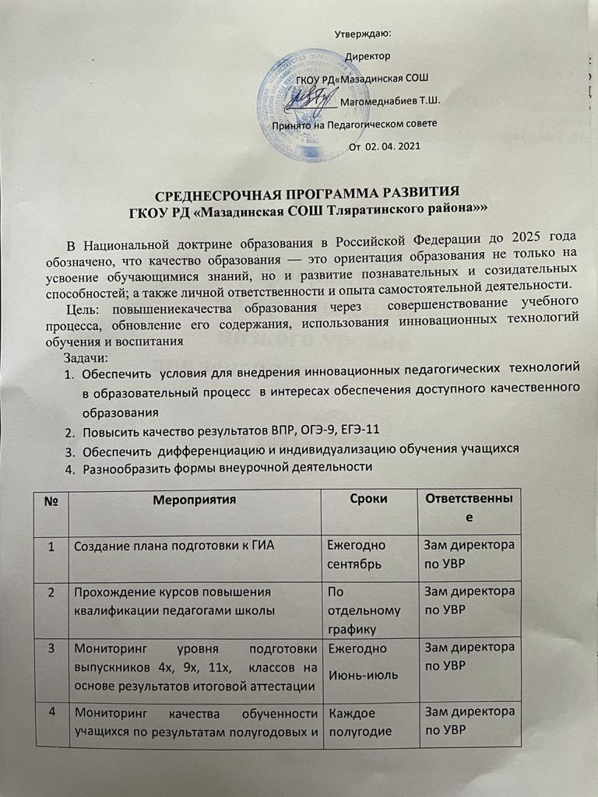

|  |  |  |  |
| --- | --- | --- | --- |
|  | годовых контрольных работ |  |  |
| 5 | Мониторинг образовательных достижений учащихся 4-х классов начальной школы по ФГОС | Ежегодно  Апрель  Май | Зам директора по УВР |
| 6 | Мониторинг выполнения учебных программ по предметам | Ежегодно  конец четверти, года | Зам директора по УВР |
| 7 | Проверка состояния преподавания предметов учебного плана. | В течение года | Зам директора по УВР |
| 8 | Анализ результативности внеурочной деятельности | Ежегодно  конец четверти | Зам. директора по УВР, ВР |
| 9 | Мониторинг результативности учебного процесса по итогам четвертей (полугодий) и учебному году | Ноябрь, январь, апрель, май, июнь | Зам директора по УВР |
| 10 | Мониторинг исследования адаптационного периода обучающихся 1-х и 5-х классов | Ежегодно Сентябрь  Октябрь | Зам директора по УВР, ВР |
| 11 | Обеспечение проведения независимой оценки качества образования | По графику Минобра РФ | Зам директора по УВР |